Zusammenfassung BWL

Version: 1.0

Studium: 1. Semester, Bachelor in Wirtschaftsinformatik

Schule: Hochschule Luzern – Wirtschaft

Autor: Kevin Stadelmann

Datum: 29.12.2014

**HINWEIS:** Zusammenfassung enthält Kapitel „Personalmanagement“ **NICHT**.

# Kundenorientierung und Wertschöpfung

|  |  |
| --- | --- |
| **Betriebswirtschafslehre** | Betrieb ist eine produktive Wirtschaftseinheit mit dem Zweck, der **Befriedigung der Bedürfnisse** von Dritten |
| **Wirtschaftslehre** | Gesamtheit der Einrichtungen und Massnahmen zur **planvollen Deckung des menschlichen Bedarfs**. |

BWL ist keine exakte Wissenschaft!

## Das ökonomische Prinzip

 Die Güter sind knapp und das fordert **einen ökonomischen Umgang**.

Ökonomisch handeln heisst: günstiges Verhältnis zwischen Aufwand und Ertrag

(somit wird ein optimaler Einsatz von Produktionsfaktoren angestrebt)

* Alles was ein Preis hat, ist **knapp**!
* Es wird sicher weniger nachgefragt, wenn etwas plötzlich ein Preis hat
* Luft ist heutzutage nicht mehr absolut frei (Umweltverschmutzung)
* Sonnenenergie ist einer von wenigen freien Güter
* Wirtschaft handelt immer mit knappen Gütern

|  |  |  |
| --- | --- | --- |
| **Maximumprinzip** | Gegeben Input <-> Output maximieren | mit 10.- möglichst viel einkaufen |
| **Minimumprinzip** | Input minimieren <-> Output gegeben | Mit einer Tankladung Benzin, möglichst weit fahren können |
| **Optimumprinzip** | Input und Output optimieren | Mit möglichst wenig Benzin möglichst weit kommen |

## Kunden Nutzen genieren: Schlüssel zum Erfolg

Wichtig für den langjährigen Erfolg des Unternehmens, kann verbessert werden durch:

* Orientierung am Kunden: **Bedürfnisse** erkennen
* Preis/Leistung
* Qualitätsstreben
* Unternehmenskultur

## Bedürfnisse

**Bedürfnis:** Empfinden eines Mangels oder auch unerfüllte Wünsche, Arten von Bedürfnissen sind:

|  |  |
| --- | --- |
| **Existenzbedürfnisse** (primär Bedürfnisse) | Nahrung, Unterkunft, Kleidung |
| **Grundbedürfnisse:** | Bildung, soziales Umfeld, Liebe, Mobilität |
| **Luxusbedürfnisse:** | Sportauto, Schmuck, Luxusferien |
| **Wahlbedürfnisse:** | Wenn man auswählen muss: Budget, Prioritäten |
| **Individualbedürfnisse:** | Persönliche Bedürfnisse |
| **Kollektivbedürfnisse:** | Gruppen/Allgemeinheit: Strassen, ÖV, Sicherheit |

## Kundenorientierung als Wettbewerbsfaktor

**Bedarf:** Ist die Art und Weise, wie ein Bedürfnis befriedigt werden kann

(ein Bedürfnis, wirtschaftlich mit Geld ausgedrückt)

**Nachfrage:**  Bedarf + Kaufwille (in den Laden gehen und kaufen)

**Aufgabe der Wirtschaft:** Bedürfnisse decken und dem Bedarf ein entsprechendes Angebot gegenüber stellen

Bedürfnis -> Bedarf -> Nachfrage

Ich habe Hunger -> Ich möchte Brot essen -> Ich kaufe Brot

## Wertschöpfungskette

|  |  |
| --- | --- |
| **Wertschöpfung:** Differenz zwischen dem Wert der bezogenen Vorleistungen aus dem Beschaffungsmarkt und den abgegebenen Leistungen an den Absatzmarkt |  |

Beispiel: **Wertschöpfungskette**

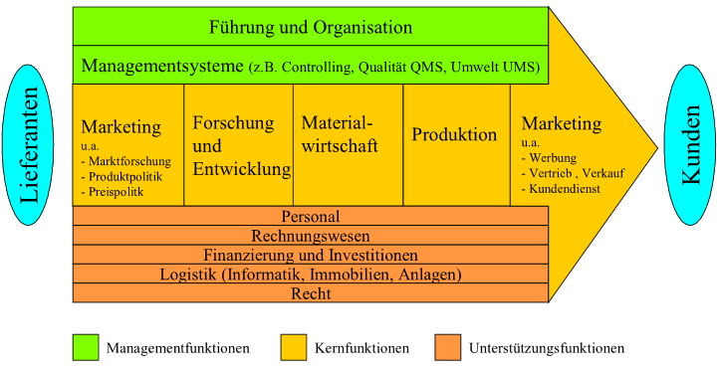

Steuerung der Wertschöpfung mit Management Funktionen, PEAK:

* **P**lanung
* **E**ntscheidung
* **A**ufgabenübertragung
* **K**ontrolle

**Nutzwertanalyse** -> Problemlösung /Entscheidungsmethodik -> Grosse Problem in Teilprobleme aufteilen

Management Kompetenzen: Fach-, Sozial-, System-, Methodenkompetenzen….

# Unternehmung und Umwelt

**Unternehmen als System:** besteht aus Elementen, wirtschaftlich selbsttragend, soziotechnisch, zweckorientiert, autonom, offen, dynamisch…

## St.Galler Management-Modell

|  |
| --- |
|  |
| **Stakeholder und deren Ansprüche:**   * Eigentümer: Rendite, Sicherheit * Management (langfristiger Erfolg, Macht) * Mitarbeiter (Lohn, gutes Arbeitsklima) * Fremdkapitalgeber (Rendite, Sicherheit, Bonität * Lieferanten (gute Geschäftsbeziehungen) * Kunden (gute Qualität, faire Preise, Service..) * Konkurrenz (fairer Wettbewerb) * Staat und Gesellschaft |
| **Umweltsphären (Einflüsse von aussen)**   * **Gesellschaft** (Trends: green, Mobilität, Erreichbarkeit, Überalterung…) * **Natur** (Trends: Ressourcen Verknappung, Schadstoffe, Umweltschutzkosten) * **Technologie** (Trends: kleiner, mobiler, kürzere Lebenszeit, schnelle technologische Fortschritte) * **Wirtschaft** (Trends: hohe Arbeitslosigkeit, hohe Verschuldung, Euro Problematik…) |
| **Austauschbeziehungen**   * **Normen und Werte** (Leitbild, Kultur, Corporate Identity) * **Anliegen und Interessen** (Kommunikation mit den Stakeholdern, Austausch mit der Umwelt) * **Ressourcen** |
| **Prozesse** |
| **Ordnungsformen & Prozesse (Managementprozesse)**   * **Strategie (was), langfristig** (In welche Richtung, welche Zielgruppen) * **Struktur** (wie soll die Strategie umgesetzt werden * **Kultur (sichtbare/externe und unsichtbare/interne Unternehmenskultur)** |
| **Entwicklungsmodi: Stabilität und Wandel**  **Dimension (ISO Zertifizierungen, Änderungen allgemein)** - Umfang - Tragweite - Intensität **Ebene des Wandels** - Sachebene (neue Technologien werden entwickelt) - Beziehungsebene (neue Teams, neue Gesetzte, etc.) |

**Vorteile Unternehmungsmodellen** (Modelle Allgemein):

* vereinfachte Abbildung der Wirklichkeit
* Einheitliche Begriffe
* Konzentration aufs wesentliche

## Kennzeichen einer Unternehmung

|  |  |
| --- | --- |
| * Gewinnorientierung: Ja/Nein * Branche 🡪 * Grösse * Unternehmungswachstum * Rechtsform * Eigentumsverhältnisse   (Je höher der Wohlstand eines Landes ist, desto kleiner ist der Primärer Sektor (Schweiz 3%)) | **4.Sektor:** IT / Hightech, **5.Sektor:** Entsorgungs-Sektor |

## Kennzeichen Branche oder Wirtschaftssektor

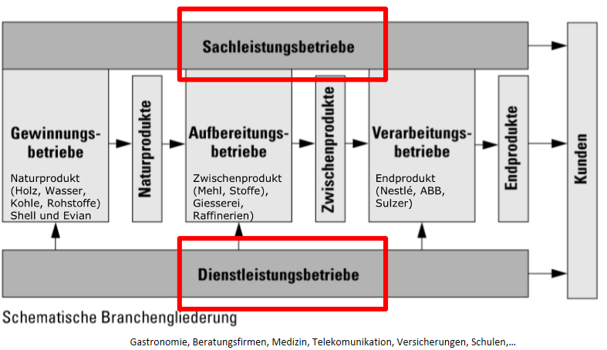

Dienstleistungsbetriebe = Liefern nicht etwas physisches, haben kein Lager…! Konsumation bei Dienstleistungen erfolgt in Realtime (Zahnarzt, etc.)

## Ziele der Unternehmung

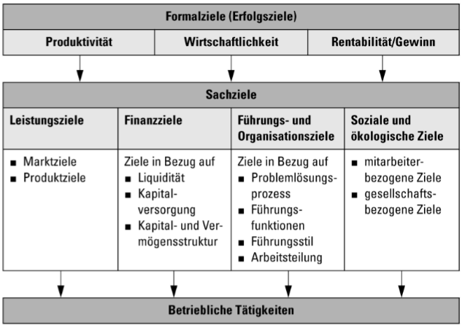

**Formal oder Erfolgsziele:** Vorgaben für die Sachziele

**Sachziele:** Wie ich die Formalziele erreiche

## Wichtige Begriffe

|  |  |
| --- | --- |
| **Effizienz** | Beziehung Input/Output -> Beispiel Aufwand / Ertrag |
| **Effektivität** | Beschreibt den Zielerreichungsgrad   * sagt aber nichts über den Input aus * Es wird nur das Ziel angeschaut |
| **Produktivität** | Verhältnis zwischen produzierten Gütern und deren Produktionsfaktoren |
| **Wirtschaftlichkeit:** | Aufwand vs. Ertrag! |
| **Rentabilität** | bezieht sich auf die Kapitalrentabilität 🡪 Gewinn/Kapitaleinsatz |

Übung: Zielerreichungsgrad

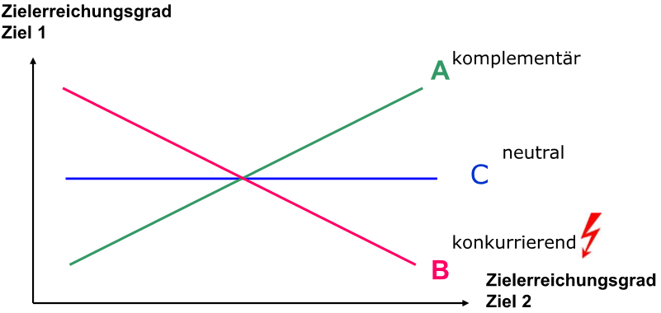

|  |  |
| --- | --- |
| **A:** Komplementär | Höherer Marktanteil, somit höherer Umsatz |
| **B:** Konkurrierende Ziele | * Umweltbelastung minimieren, Kosten senken * Qualität steigern und die Preise senken * Höhere Löhne und höherer Gewinn |
| **C:** Neutral | Mitarbeiterzufriedenheit erhöhen und Energieverbrauch vermindern |

# Marketing

Definition Marketing: Planung, Organisation, Durchführung und Kontrolle aller Unternehmensprozesse, welche darauf abzielen, den eigenen Leistungskatalog an den Wünschen der Kunden zu orientieren und so die Unternehmensziele bezüglich Absatzmarkt (Verkauf) zu erfüllen.

## Begriffe der Marktanalyse

|  |  |
| --- | --- |
| **Markt-Kapazität** | Menge die verkauft werden kann wenn der Preis 0 wäre |
| **Markt-Potenzial** | Menge die verkauft werden kann zum gegebenem Preis |
| **Marktvolumen** | Mengenmässig: Summe aller Absätze aller Anbieter     * **Marktsättigung** = Marktvolumen / Marktpotential = 1 |
| **Leistungsmerkmale** | Leistungsmerkmale können sein: Erreichbarkeit, Display, Kamera, Preis, damit verbundener Lifestyle / Emotionen, Serviceleistungen    Beispiel Lewis Strauss (Jeans Hersteller) -> massgefertigte Jeans, man wird im Laden ausgemessen und 10 Tage später hat man die Jeans ohne Aufpreis. |

## Konsumentenverhalten

|  |  |
| --- | --- |
| **Rationales verhalten** | Individuen sind auf Grund ihres Eigeninteresses bestrebt ihren Nutzen zu maximieren, d.h. je nach Situation entscheiden sie sich für DIE Alternative, die den grössten Nutzen bietet, bzw. die geringsten Kosten verursacht.  **„Kopf-Entscheider“** |
| **Gewohnheitsverhalten** | Konsument handelt routinemäßig nach erlerntem Programm (Zahnpasta)  **„war so, ist so“** |
| **Impulsverhalten** | Erscheint als zufällig bestimmt, es ist nicht ökonomisch durch Größen wie Preis und Einkommen erklärbar.  **„Bauch-Entscheider“** |
| **Sozial abhängiges Verhalten** | **„will ich auch haben“** -> Sozialstatus |
| **Customer Relationship Mangement (CRM)** | Bezeichnet die konsequente Ausrichtung einer Unternehmung auf ihre [Kunden](http://de.wikipedia.org/wiki/Kunde) und die systematische Gestaltung der Kundenbeziehungsprozesse. |

## Marktsegment

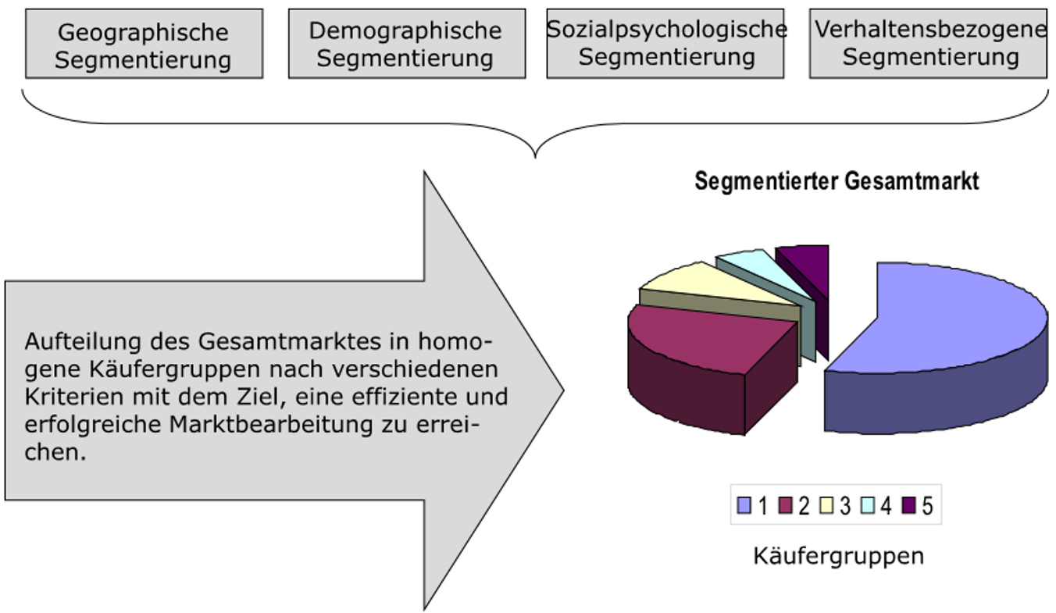

Sozialpsychologische Unterteilungsmöglichkeiten:

|  |  |
| --- | --- |
| **DINK** | Double Income No Kids |
| **SKIPPIE** | school kids with income and purchase power |
| **YUPPIE** | Young Urban Professionals |
| **LOHAS** | Lifestyles of Health and Sustainability |

Marktsegment muss SADAM sein:

|  |  |
| --- | --- |
| **S**ubstantial | gross und Profitabel |
| **A**ccesible | Personeninformationen müssen zugänglich sein |
| **D**ifferential | Personen reagieren unterschiedlich und haben verschiedene Bedürfnisse |
| **A**ctionable | muss in der Praxis umsetzbar sein (4P, Price, Place, Product und Promotion) |
| **M**easurable | Messbarkeit -> muss überprüfbar sein |

## Marktforschung

Marktforschung Warum ? -> „Heute schon wissen, was morgen gefragt ist und was übermorgen als selbstverständlich erachtet wird“

Marktforschungsmöglichkeiten:

|  |  |
| --- | --- |
| **Befragung** |  |
| * **Quantitativ** | Viele Befragungen (nicht im Detail, Grobe Umfragen)  z.B. Mail, Umfragebögen |
| * **Qualitativ** |  |
| **Beobachtungen** |  |
| * **Feldbeobachtungen** | Der beobachtete soll nicht merken das er beobachtet wird  z.B. Eyetracking (wo schaut man hin) |
| * **Laborbeobachtungen** | Gegenteil der Feldbeobachtung: Der Beobachtete weiss das er beobachtet wird  z.B. Verkabelung Kopf um Hirnströme zu messen, wissenschaftliche Methoden |
| **Test** |  |
| * **Produkt-Markttest** | Man kriegt ein Muster |
| * **Instrument-Markttest** |  |
|  |  |
| **Sekundärmarktforschung** | Bedient sich im Gegensatz zur Primärmarktforschung (alle Punkte oberhalb) bereits vorhandenen Informationen  (Broschüren, Datenbanken, Staat, …) |
| * **Innerbetriebliche Quellen** |  |
| * **Ausserbetriebliche Quellen** |  |

## 7P-Model

„Ich gehe ins Restaurant.“

|  |  |
| --- | --- |
| **Product** | … |
| **Place** | … |
| **Price** | … |
| **Promotion** | … |
| **Process** | Ich werde bedient, Bestelldauer, Essens Zubereitung soll gut sein, … |
| **Physical evidence** | Ambiente soll gut sein, warmes Licht, sauberes Tischtuch  (Alles was ich wahrnehme: sehen, hören, riechen…) |
| **People** | freundliches Personal |

**Programmtiefe** = Anzahl der unterschiedlichen Produktarten (z.B. 20 verschiedene Deos -> flache Programmtiefe, nur ein Deo zur Auswahl wäre tiefe Programmtiefe)

**Programmbreite** = Anzahl verschiedenartige Produkte im Sortiment (z.B. Essen, Möbel, Elektronik, …)

**Markenartikel** = Produkt, dessen Herkunft durch eine bestimmte Kenntlichmachung bekannt ist (Namenszüge / Bildzeichen). Gegenteil von Markenartikel: no-name Marke, weisse Artikel

## Grundnutzen vs. Zusatznutzen

**Zusatznutzen =** Gesamtnutzen einer Marke besteht neben dem Grundnutzen auch aus dem Zusatznutzen, welcher eine Differenzierung zu anderen Marken/Produkten darstellt.

Zusatznutzen steigert somit die Attraktivität eines Produkts (gegenüber den anderen).

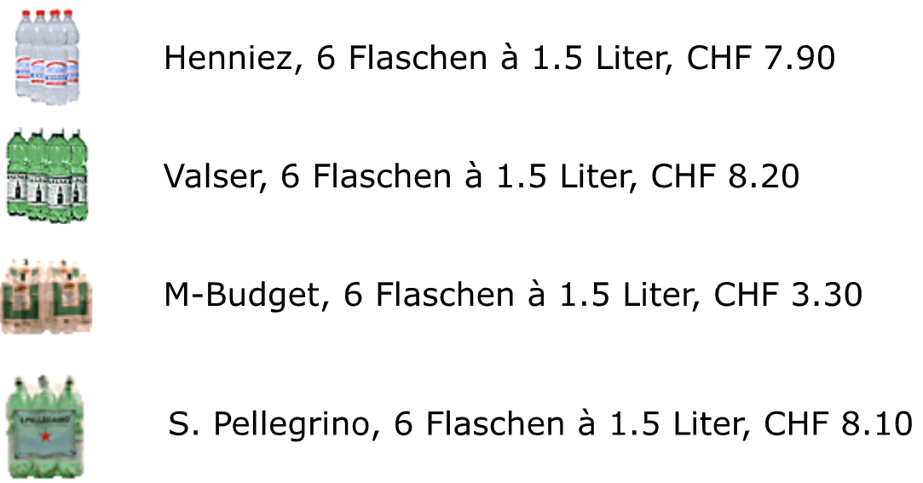

|  |  |
| --- | --- |
| **Grundnutzen** | Durst löschen |
| **Zusatznutzen** | Emotionen werden verkauf: S.Pellegrino -> Italien, Ferien, … |
| **Unterschied** | Markenwert |

## Produkt

### Produktpolitik

Unter Produktpolitik versteht man alle Tätigkeiten, die mit der Auswahl und Weiterentwicklung eines Produktes oder eines Produktbündels sowie dessen Vermarktung zusammenhängen.

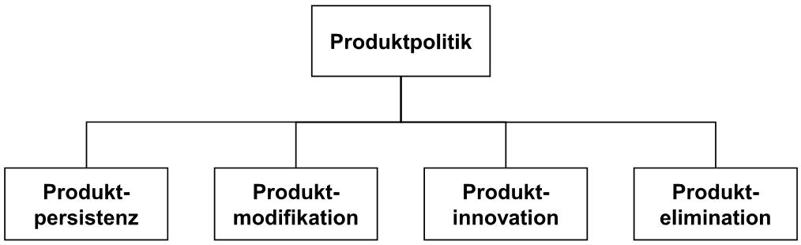

|  |  |
| --- | --- |
| **Produktpersistenz** | Bleibt so wie es ist |
| **Produktmodifikation** | Teile werden geändert, Grundkonzept bleibt |
| **Produktinnovation** | Neues Produkt wird auf den Markt gebracht |
| **Produktelimination** | * Produkt floppt und wird schnell wieder vom Markt genommen * (oder) es erreicht sein Lebenszyklusende (Degenerationsphase) |

### Produktlebenszyklus

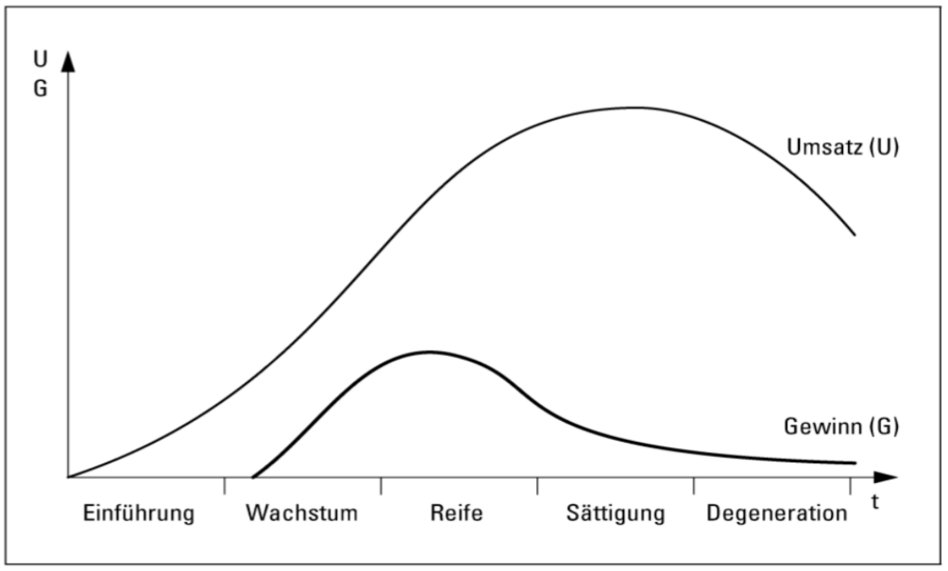

|  |  |
| --- | --- |
| **Einführung** | Unternehmen hat bereits mit Werbung auf das neue Produkt aufmerksam gemacht, noch keine Gewinne wurden erzielt. In dieser Phase entscheidet sich ob der Mark das Produkt annimmt. |
| **Wachstum** | Erstmals Gewinne erzielt, starker Marktwachstum |
| **Reife** | Profitabelste und längste Phase, Gewinne nehmen gehen gegen Ende langsam zurück, da mehr Konkurrenz auf den Markt drängt |
| **Sättigung** | Produkt hat kein Marktwachstum mehr, Umsätze und Gewinne gehen zurück. |
| **Degeneration** | Rückgang, negatives Wachstum welches nicht mehr aufgehalten werden kann und die Gewinne sinken. Was man machen könnte, ist ein Relaunch: z.B. IPhone 5 auf IPhone 6 |

## Produktmarkt-Portfolio

Insgesamt sollte ein Unternehmen darauf achten, dass eine ausgewogene Gesamt-Balance

zwischen den einzelnen Geschäftsfeldern besteht, so dass die Cash Flows optimal auf die

einzelnen Geschäftsfelder aufgeteilt werden können:

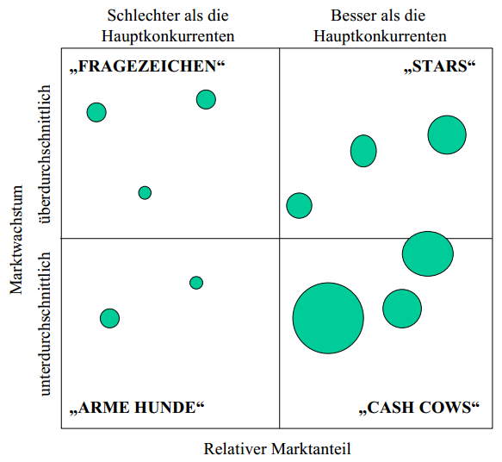

|  |  |
| --- | --- |
| **Fragezeichen** | Hohes Wachstum, geringer Marktanteil. Fragezeichen haben mit dem Blick auf  das Cash die schlechtesten Charakteristika. Bei Fragezeichen ist also noch unklar, ob sie sich zu armen Hunden oder zu Stars entwickeln werden (daher auch die Bezeichnung „Fragezeichen“). Das Unternehmen sollte deshalb jede  Möglichkeit ergreifen, das Geschäftsfeld zu einem Star zu entwickeln. |
| **Stars** | Stars wachsen schnell und benötigen daher viel „Cash“, um ihre Position zu halten. Sie genieren aber auch viel Cash, weil sie in ihrem Segment führend sind (daher „Stars“). |
| **Cash-Cows** | niedriger Aufwand und grösster Gewinn |
| **Arme Hunde** | Degenerationsphase… |

## Absatzmethoden

Nicht wichtig…?

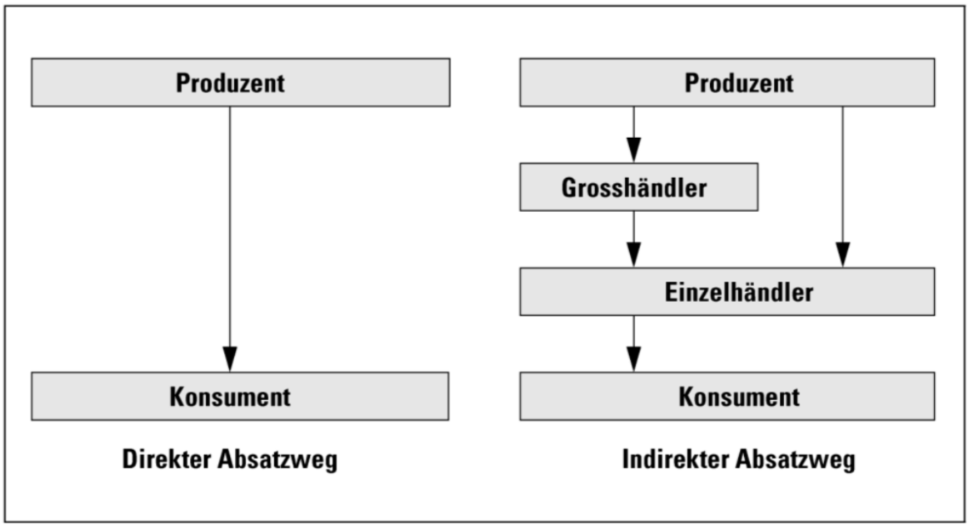

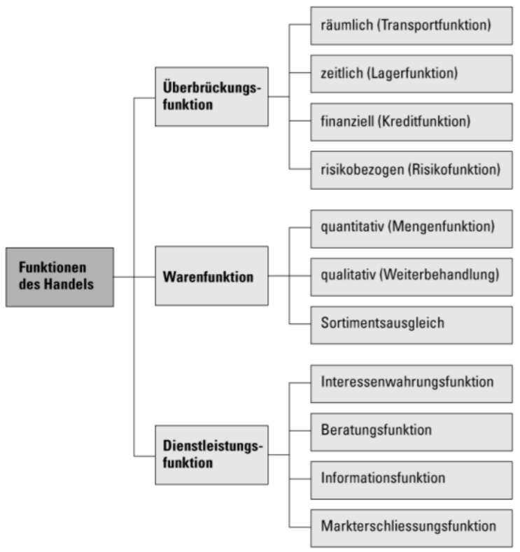

## Preiselastizität

Gehe nicht genauer auf die Elastizität ein, da in VWL schon genügend zusammengefasst.

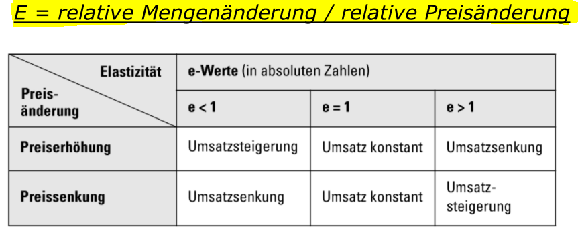

**Bestimmungsfaktoren**, ob ein Gut elastisch auf Preisänderungen reagiert oder nicht:

|  |  |
| --- | --- |
| **Verfügbarkeit** | Je besser Verfügbar, desto unelastischer -> z.B. Salz (nur weil Salz günstiger wird, kaufe ich nicht mehr) |
| **Dauerhaftigkeit** | z.B. Autos, teure Güter sind elastisch -> ich kann warten mit dem Autokauf bis es günstiger wird |
| **Dringlichkeit** | Medikamente / Drogen -> sehr unelastisch |
| **Preisniveau** | Je teurer das Gut, je elastischer reagiert die Nachfrage  Je günstiger das Gut, je unelastischer reagiert die Nachfrage |

## Preisdifferenzierung

Preisdifferenzierung meint, ich verkaufe eine Leistung zu unterschiedlichen Preisen.

Ziel der Preisdifferenzierung ist, verschiedene Zielgruppen mit unterschiedlicher Kaufkraft zu adressieren und so eine Umsatzsteigerung zu erreichen.

* Wichtig: Leistung bleibt immer mehr oder weniger gleich (keine Zielgruppe darf sich benachteiligt fühlen)

**Bsp. Skigebiet Ticket**

Leistung: Schneesport

Preis: Für Studenten günstiger, Kinder unter 6 Gratis, Senioren günstiger

Weitere **Beispiele** aus dem Unterricht:

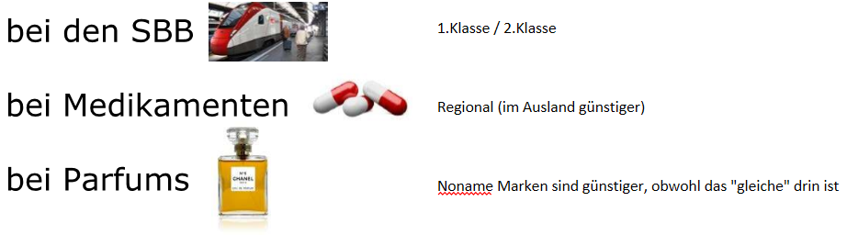

Damit eine Preisdifferenzierung zustande kommt, müssen gewisse **Bedingungen** erfüllt sein:

* Leistung: nicht allzu grosse Differenzen
* Gruppen müssen identifizierbar sein: Bei Studenten z.B. der Studentenausweis

# Finanzmanagement

Aufgaben des Finanzmanagements als Unterstützungsprozess

|  |
| --- |
|  |
| * Bereitstellung von Geld in ausreichender Höhe zur richtigen Zeit (Zahlungsfähigkeit) * Steuerungsinformationen der Unternehmensführung bereitstellen   „Bei welchem Prozess wird ein optimales Kosten/Nutzen Verhältnis erreicht?  „Welche Geschäftsprozesse (z.B. im Marketing oder in der Produktion), tragen wesentlich dem Kundennutzen bei?“   * Bereitstellung von zweckdienlichen Informationen für die Eigentümer und Kapitalgeber |

## Rechnungswesen

Wichtigstes Hauptinstrument des Finanzmanagements

Zeitliche Dimensionen im RW:

**IST** -> Vergangenheit, Rechnungslegung

**SOLL** -> Zukunftsbetrachtung, Planrechnung

### Finanzbuchhaltung

Stell die Aussenbeziehungen der Unternehmung in Geldwerten dar. Beispiele dazu sind die Mitarbeiterlöhne oder Rechnungen von Lieferanten. Alle diese Buchungssätze werden von der FIBU geführt.

**Hauptaufgaben**

|  |  |
| --- | --- |
| **Finanzbuchführung** | Erfassung aller vermögensrelevanten Vorgängen anhand von Belegen |
| **Rechnungsbelegung** | * Bilanz (Aktiven und Passiven auf Stichdatum gegenüberstellen) * Erfolgsrechnung (Aufwand/Ertrag über eine Periode) * Geldflussrechnung |

### Betriebsbuchhaltung

Die BEBU beschäftigt sich, im Gegensatz zur Finanzbuchhaltung, mit dem Betrieb selber.

Aus diesem Grund gibt es auch viel weniger rechtliche Regeln für die Betriebsbuchhaltung.

 Klärt Fragen wie: „Wo kann ich kosten sparen?“, „Wo kann ich effektiver/effizienter werden?“

Hauptaufgaben

* Kostenartenrechnung
* Kostenstellenrechnung
* Prozesskostenrechnung
* Kostenträgerrechnung
* Bereitstellung von Unterlagen für die Kontrolle (z.B. Quartalsbericht mit Kennzahlen)
* Führungsinstrument

### Ergänzende Bereiche

Weiterverarbeitung der Resultate der FIBU und BEBU:

Beispiel:

- **Betriebsstatistiken:** Quartals / Jahresbericht mit Kennzahlen als Führungsinstrument bereitstellen

- **Abweichungsanalysen:** Budget und effektiven Kosten vergleichen -> Ziel erreicht oder nicht?

- **Sonderrechnungen**: Bsp. Lohnt sich ein Projekt umzusetzen? (Aufwand/Ertrag)

## Finanzierungsformen

|  |  |
| --- | --- |
| **Kapital** | Bei der Kapitalfinanzierung werden Geldmittel der Kapitalgeber verwendet, um Vermögen zu schaffen.  Dabei werden die Kapitalgeber unterschieden in:  **Eigenkapital-Geber** -> werden zu Eigentümer der Unternehmung  **Fremdkapital-Geber** -> Kreditgeber, zeitliche begrenztes Kapital |
| **Vermögen** | Bezeichnet die Gesamtheit an finanziellen, materiellen und immateriellen Werte, in welche das Kapital einer Unternehmung investiert wurde  Heisst also, Kapital wird verwendet um Vermögenswerte zu kaufen/generieren. Diese Vermögenswerte können wiederum unterteilt werden in:   * **Umlaufvermögen** (Debitoren, Lager, Bank, Kasse, Post, …) * **Anlagevermögen** (Maschinen, Grundstück, Immobilien, …) |
|  | |
| Kapital = Passiven, Vermögen = Aktiven, statisch -> 1 Mal | |

### Hauptformen der Finanzierung

|  |  |
| --- | --- |
| **Aufgaben Finanzierung**  Gewinnerzielung,  Versorgung mit Kapital, Bereitstellung Risikokapital, Wahrung der Unabhängigkeit |  |

## Finanzplanung

Schematischer Ablauf der Finanzplanung und Kontrolle

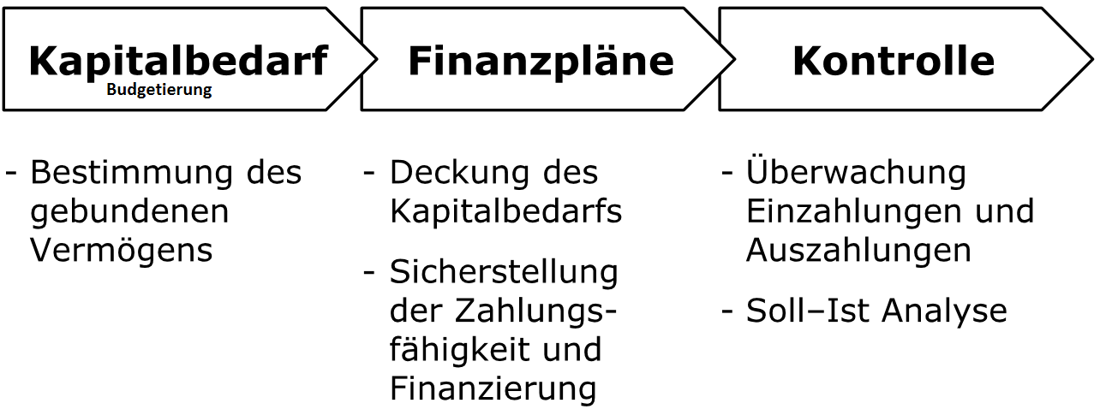

Kapitalbedarfsrechnung: Wie gross ist das Vermögen, welches durch die Betriebstätigkeiten gebunden ist?

* Langfristiges gebunden Vermögen
* Vorübergehend gebundenes Vermögen

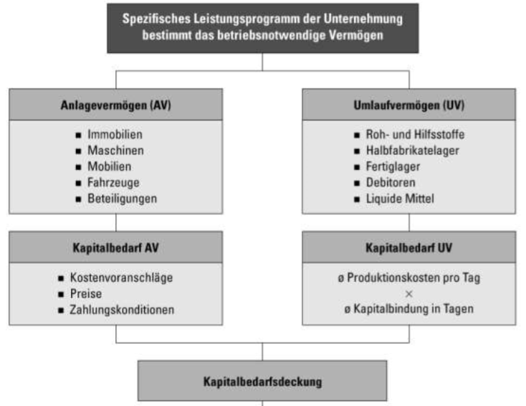

Dabei sollen Finanzpläne aufzeigen, ob das Geld jederzeit reicht, zwei Arten von Finanzpläne:

* Kurzfristiger Plan: Zahlungsfähigkeit (Gelzzugang – Geldabgang)
* Langfristige Pläne: Finanzierungsbedarf (hat man genügend Kapital um die langfristigen Investitionen zu tätigen?)

## Optimale Finanzierung

Gestaltungsmöglichkeiten

* Verhältnis zwischen Fremd- und Eigenkapital
* Form des Eigenkapitals (Aktien,…)
* Form des Fremdkapitals (Bankkredite, Anleihen, Leasing)

Entscheidungskriterien und Ziele einer Optimalen Vermögens- und Kapitalstruktur sind:

|  |  |
| --- | --- |
| **Rentabilität** | * Annahme: Rentabilität des Gesamtkapitals ist grösser als die Fremdfinanzierung * Durch zusätzliches FK kann die Rendite auf dem EK gesteigert werden, man spricht von dem **Leverage-Effekt** (Hebelwirkung)   (Separat mit Beispiel erklärt) |
| **Liquidität** | * Finanzierung muss so gestaltet sein, das jederzeit die Zahlungsfähigkeit gewährleistet ist |
| **Sicherheit** | * Je risikoreicher die Geschäftstätigkeit des Unternehmens, desto höher muss der Eigenfinanzierungsgrad sein (Leverage) * Verhältnis Eigen- und Fremdkapital (Faustregel 1:1 oder 1:2) |
| **Gutes Finanzimage** | * Gute Finanzdaten -> hervorragendes „Public Relations“ Instrument * Wichtig für Aktienkurs (Marktwert), Kapitalaufnahme (EK und FK!) |

### Leverage-Effekt

Annahme:

Ein Unternehmen der Immobilienbranche weist auf der Aktivseite seiner Bilanz ausschließlich eine vermietete Immobilie im Wert von 1 Mio. CHF aus. Das Unternehmen ist vollständig mit Eigenkapital finanziert. Somit sieht die Bilanz folgendermassen aus:

|  |  |  |  |
| --- | --- | --- | --- |
| **Aktiva** |  | **Passiva** |  |
| Anlagevermögen | 1‘000‘000 | Eigenkapital | 1‘000‘000 |
|  |  |  |  |

Aus der Immobilie ergibt sich ein jährlicher Gewinn in Höhe von 80‘000 CHF, der sich als Saldo der Mieterträge in Höhe von 100‘000 CHF sowie der Abschreibung in Höhe von 20‘000 CHF ergibt (weitere Kosten der Einfachheit weggelassen).

Gewinn/Verlustrechnung:

|  |  |  |
| --- | --- | --- |
|  | Mieterlöse | 100‘000 CHF |
| **-** | Abschreibungen | -20‘000 CHF |
| **=** | **Gewinn / Jahresüberschuss** | **80‘000 CHF** |

Eigenkapitalrendite vor Leverage-Effekt: Eigenkapitalrendite = Gewinn / Eigenkapital

80‘000 CHF / 1‘000‘000 CHF = 8 %.

#### Einsatz des Leverage-Effekts:

Es sei nun angenommen, dass die Hälfte des Eigenkapitals, also 500‘000 CHF, durch Fremdkapital (ein Bankdarlehen in Höhe von 500‘000 CHF mit einem Zinssatz von 5 %) ersetzt wird.

|  |  |  |  |
| --- | --- | --- | --- |
| **Aktiva** |  | **Passiva** |  |
| Anlagevermögen | 1‘000‘000 | Eigenkapital | 500‘000 |
|  |  | Bankdarlehen | 500‘000 |
|  |  |  |  |

|  |  |  |
| --- | --- | --- |
|  | Mieterlöse | 100‘000 CHF |
| - | Abschreibungen | -20‘000 CHF |
| - | Zinsaufwand | -25‘000 CHF |
| **=** | **Gewinn / Jahresüberschuss** | **55‘000 CHF** |

Eigenkapitalrendite = Gewinn / Eigenkapital = 55‘000 CHF / 500‘000 CHF = 11 %

Die Eigenkapitalrentabilität hat sich somit durch den Einsatz von Fremdkapital von 8 % auf 11 % erhöht. D.h., das Fremdkapital "hebelt" die Eigenkapitalrendite nach oben.

* Das Beispiel oben zeigt einen „positiven Leverage-Effekt“, da die Eigenkapitalrendite grösser als der Darlehenszins ist! Könnte aber auch „negativ“ sein.
* Das Spiel könnte man nun weitertreiben und immer mehr auf Fremdkapital setzten um die Eigenkapitalrendite hoch zu jagen. Nur mit erhöhtem Fremdkapitalanteil steigt das Risiko auf Verschuldung UND die Fremdkapitalzinsen steigen (weil sich die Banken absichern wollen).

# Investitionsmanagement

Die Investitionsrechnungen sind ein Teil der Sonderrechnung und gehören somit zu den ergänzenden Bereichen des Rechnungswesens.

Finanzierung: Zur Verfügung stellen von liquiden Mitteln

Investition: In Zukunft einen Gewinn erschaffen, Investition Beispiele:

* Materielle Vermögenswerte
* Immaterielle Vermögenswerte
* Finanzielle Vermögenswerte
* Human Capital (Weiterbildungen)
* Informationen / Informationssysteme
* Know-How (Forschung / Entwicklung der Produkte, Patentschrift)

**Arten von Investitionen**

Bevor man eine Investition tätigt, muss man sich über folgende Fragen im Klaren sein:

**Investitionsobjekt – In was investiere ich?**

* Sachinvestitionen (materiell / immateriell)
* Finanzinvestitionen (z.B. in eine Firma)

**Zeitlicher Ablauf**

* Gründungsinvestitionen oder laufende Investitionen?

**Investitionszweck / Motiv**

Die Verschiedenen Investitionsarten werden anhand der Firma Haribo erklärt.

|  |  |
| --- | --- |
| **Ersatzinvestition** | Maschine geht kaputt, es wird eine neue gekauft |
| **Rationalisierung** | Neue Maschine wird gekauft die z.B. kostengünstiger produziert |
| **Erweiterungsinvestition** | Weitere Maschine um noch mehr Gummibären zu produzieren |
| **Umstellungsinvestition** | [Investition](http://www.wirtschaftslexikon24.com/d/investition/investition.htm), die vor allem der [Anpassung](http://www.wirtschaftslexikon24.com/d/anpassung/anpassung.htm) einer [Unternehmung](http://www.wirtschaftslexikon24.com/d/unternehmung/unternehmung.htm) an  geänderte Absatzmarktbedingungen dienen soll. |
| **Diversifikationsinvestition** | Es wird eine Maschine gekauft, um Schokotafeln zu produzieren (etwas ganz anderes) |

Auswirkungen einer Investition müssen ebenfalls geprüft werden und können in folgenden Vier Kriterien bewertet werden:

|  |  |
| --- | --- |
|  | |
| **Technisch** | Qualität genügend, technische Standards erfüllt? |
| **Wirtschaftlich** | Rentabilität |
| **Sozial:** | Bei Finanzinvestitionen: Wie sind die Arbeitsbedingungen des Unternehmens, in das man investieren will? |
| **Ökologisch** | Bei Finanzinvestitionen: Wie umweltfreundlich produziert das Unternehmen, in das man investieren will? |

|  |
| --- |
| Schematischer Ablauf bei der Beschaffung und Inbetriebnahme eines Investitionsobjektes |
|  |

## Statisches Verfahren

Egal ob statische oder dynamische Investitionsrechenverfahren angewendet werden, alle dienen dem Zweck der Bewertung der ökonomisch messbaren Aspekte einer Investition.

Die statischen Verfahren kennzeichnen sich folgendermassen:

* Einperioden-Rechnungen
* Verwenden typische Durchschnittswerte (Kosten pro Einheit, etc.)
* Zeitaspekt wird nicht berücksichtigt (keine Verzinsungen)
* Einfach und übersichtlich -> hoher Praxis Relevanz

### Kostenvergleichsrechnung

Entscheidungsrelevant sind die fixen Kosten und die Betriebskosten (variable Kosten). Das Investitionsprojekt mit den tiefsten Kosten gewinnt den Vergleich.

Entscheidender Schwachpunkt: Der Erlös wird vernachlässigt!

|  |  |
| --- | --- |
|  | |
|  | (260‘000 – 10‘000) / 5 = 50‘000 |
|  | 260‘00 + 10‘000 = 270‘000  270‘000 / 2 *0.1 -> **13‘500**  -> Durchschnittliches Kapital pro Jahr, das Zinspflichtig ist |
| Kritische Menge = Absatzmenge, bei welchen zwei Investitionsprojekte de gleiche Kostenhöhe aufweisen | Differenz Fixkosten: 63'500 - 40'000  Differenz der var. Stückkosten: 10.20 - 8.40    23'500 / 1.8 = **13‘055**  Bei 13‘055 Mengeinheiten sind die Kosten beider Maschinen gleich hoch.  (Anlage 1 ist somit besser wenn 12‘000 ME produziert werden und Anlage 2 wenn 10‘000 ME produziert werden) |

### Gewinnvergleichsrechnung

Gewinn ermitteln (Kosten und Erträge sind berücksichtigt) und vergleichen. Das Projekt mit dem höheren Gewinn gewinnt.

|  |  |
| --- | --- |
|  | |
| Gewinnschwelle = Produktionsmenge, bei welcher das betrachtete Investitionsprojekt in die Gewinnzone tritt (Kosten werden überschritten) | 16'500 / (21'000/10‘000) = 7857.1429  -> heisst ab **7858** Stück ist man in der Gewinnzone |

### Rentabilitätsrechnung

Welches Projekt ist rentabler? Vergleicht den Jahresgewinn mit dem eingesetzten Kapital. Setzt auf der Kosten- und Gewinnvergleichsmethode auf und wird verwendet, wenn für die Investitionsprojekte unterschiedliche Kapitaleinsätze benötigt werden.

|  |  |
| --- | --- |
|  | Beispiel Rentabilität Anlage 1 aus dem Kapitel Gewinnvergleichsrechnung:  4‘500 / ((100’000+10‘000) /2) = 0.0818 -> **8.18%** |

### Amortisationsrechnung (Pay-Back)

Zeitdauer, bis ein Investitionsbetrag durch Einzahlungsüberschüsse wieder gedeckt ist. Rentabilität wird dabei nicht berücksichtigt.

Für die Berechnung der Pay-Back Zeit werden folgende zwei Methoden verwendet:

#### Kumulationsrechnung

|  |  |  |
| --- | --- | --- |
|  | | |
|  | Beispiel **Kumulationsrechnung**  Anlage 1: Jährlicher Einzahlungsüberschuss = 14  **Wiedergewinnungszeit:**  3 Jahre (42) + Bruchteil vom 4.Jahr (8/12) = **3.57 Jahre**  Oder schön nach Formel:  3 + (x*56 + (1-x)*42) -> x = 0.57 = **3.57 Jahre** | |
| Durchschnittsrechnung | |  |
|  | | |
|  | | Beispiel **Durchschnittsrechnung**  Anlage 2  80 / (7.5 + 10) = **4,57 Jahre** |

Wiedergewinnungszeit <= ½ Nutzungsdauer -> Gute bis sehr gute Investition (Bsp. Anlage 2)

Wiedergewinnungszeit <= 2/3 Nutzungsdauer -> Akzeptable Investition (Bsp. Anlage 1

### Review statische Verfahren

|  |  |
| --- | --- |
| **Kostenvergleichsrechnung** | Erlös identisch oder nicht bekannt |
| **Gewinnvergleichsrechnung** | Unterschiedliche Erlöse wegen anderen Absatzmengen |
| **Rentabilitätsrechnung** | Bestimmung des Projekts mit der höchsten Rentabilität |
| **Amortisationsrechnung** | Bestimmung des Projekts mit der kürzesten Pay-Back Zeit |

**Stärken**

* Einfach und leicht verständlich
* Für kleine Projekte ohne schwankende Zahlungsströme

**Schwächen**

* Durchschnittswerte als grobe Vereinfachung
* Zeitwert des Geldes nicht berücksichtigt
* Effektive Nutzungsdauer vernachlässigt

## Dynamisches Verfahren

Grundsatz: Vermögen das man heute besitzt, hat in der Zukunft mehr Wert, wieso?

* Unsicherheit über die Zukunft
* Deflation/ Inflation
* Opportunitätskosten (Zinserträge..!)

Zeitwert des Geldes: Zukünftige Zahlungen werden abgezinst und heutige Zahlungen auf gezinst

* Zeitlich unterschiedlicher Anfall der Zahlungen soll berücksichtigt werden

**Barwert**

**=** abgezinster (diskontierter) Zukunftswert

**Abzinsungsfaktor und Presentvalue**

|  |  |
| --- | --- |
|  | (Present Value & Future Value) |
| Beispiel: In drei Jahren erhalte ich 10‘000 CHF, wieviel ist das heute Wert? Annahme 4% Zinsen  I = Zins -> 4% -> 0.04  T= Anzahl Jahre -> 3  FV = Present Value -> 10'000  V = 1 / (1+i)^t = 1 / 1.04^3 = 0.889    **PV** = FV * v = 10'000 * 0.889 = **8'890 CHF** | |

**Spezialfall: Abzinsungssummenfaktor**

|  |  |
| --- | --- |
| Konstanter Zahlungsstrom X während n Jahren: | **Beispiel:**  Während vier Jahren erhalte ich jeweils 2‘000 CHF pro Jahr.  Wieviel ist dies heute Wert?  Annahme: Zinsfuss 6%  2000 * 3.4651 = 6‘930 CHF |
| Umformung ergibt:    -> Abzinsungssummenfaktor (siehe separates Blatt) |

### Kapitalwertmethode

|  |  |
| --- | --- |
| Alle Ein- und Auszahlungen eines Projektes werden auf eine Stichzeit abgezinst.  Graphisch dargestellt sieht das ganz so aus 🡪 |  |

|  |  |  |
| --- | --- | --- |
|  | | Kapitalwert K0 =  - Anfangsinvestitionen I0  + Einzahlungsüberschüsse  + Liquidationserlös Ln |
| **Beispiel:** Berechnung des Kapitalwertes des folgenden Projekts:  I0 = 60‘000 CHF, Ln = 10‘000 CHF, i = 10%, n = 3 Jahren  Einzahlungsüberschüsse: | | |
| E1 – A1 = 20’000 CHF | 20'000 / 1.10^1 = 18'181 CHF | |
| E2 – A2 = 30’000 CHF | 30'000 / 1.10^2 = 24'793 CHF | |
| E3 – A3 = 25’000 CHF | 25'000 / 1.10^3 = 18'782 CHF | |
| 10‘000 nach drei Jahren | 10‘000 / 1.10^3 = 7‘513 CHF | |
| K0 = -60‘000 + 18‘181 + 24‘793 + 18‘782 + 7‘513 = **9‘271 CHF** | | |
|  | | |

**Beziehung Zinssatz und Kapitalwert**

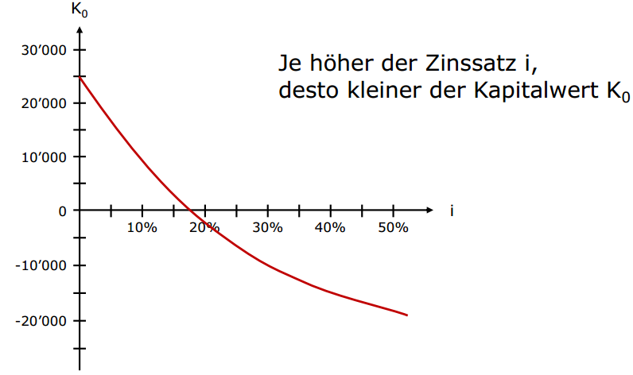

**Entscheidungskriterium bei der Kapitalwertmethode:**

Kapitalwert K0 > 0 -> Einzahlungen übersteigen Auszahlungen bei geforderter Mindestverzinsung

### Interne Zinssatzmethode

Der interne Zinsatz („internal rate of return“) ist derjenige Zinsatz, bei welchem der

Kapitalwert K0 = 0 ergibt. Er stellt somit die effektive Verzinsung einer Investition dar.

|  |
| --- |
| **Berechnung:** |
| Vereinfacht sich, wenn alle Einzahlungsüberschüsse konstant bleiben und L0 = 0 ist |
|  |
| **Beispiel:** Berechnung des internen Zinssatzes von folgendem Projekt  Anfangsinvestitionen I0 = 60‘000 CHF  Jährlicher Einzahlungsüberschuss: e-a = 25‘000 CHF  Laufzeit: n = 3 Jahre  an  = 60‘000 / 25‘000 = 2.4%  Interner Zinssatz liegt zwischen 12% und 13%! |

**Entscheidungsfaktor:**

* Interner Zinssatz ist grösser als die geforderte Mindestverzinsung
* Höchster interner Zinssatz gewinnt

### Annuitätenmethode

Wandelt den Kapitalwert K0  einer Investition in gleich grosse jährliche Einzahlungsüberschüsse um.

Berechnung erfolgt in zwei Schritten

|  |
| --- |
| 1. **Kapitalwert K0 berechnen** |
| 1. **Kapitalwert K0 mit dem Wiedergewinnungsfaktor multiplizieren**     A = Annuität  (Wiedergewinnungsfaktor ist der Kehrwert des Abzinsungsfaktor )   * Abzinsungstabelle verwenden |
| **Beispiel:** Wie vorherige Übung:    9271 * (1/2.4869) = **3727.9344** |

**Entscheidungsfaktor:**

* Annuität > 0!
* höchste Annuität gewinn
* Annuitätsmethode nimmt eine Periodisierung des Kapitalwertes über die Dauer des Investitionsprojektes vor.

### Review dynamische Verfahren

**Stärken**

* hoher Realitätsbezug
* einzelne Zahlungsströme und ihr Zeitpunkt erfasst
* Zeitwert des Geldes berücksichtigt

**Schwächen**

* Es wird angenommen, man hat alle Informationen über die Zukunft
* Zurechnung von Zahlungsströmen auf einzelne Projekte oft schwierig

# Leistungserstellung A

|  |
| --- |
|  |

|  |  |
| --- | --- |
| **Wertschöpfung** | Verkaufte Marktleistung minus beschaffte Vorleistungen |
| **Grundfragen Wertschöpfungskette** | * Was kaufen wir ein, was machen wir selber * Unverwechselbare oder austauschbare Produkte anbieten? * Welches sind unsere Kernkompetenzen? * Was können/wollen wir auslagern / zukaufen ? |

## Supply Chain Management

Management der Beziehungen zwischen allen Funktionsbereichen der Wertschöpfungskette.

|  |
| --- |
| Ausgetauscht werden: Material, Geld, Informationen |
| Die Supply Chain repräsentiert den Fluss von Material, Informationen und Finanzmittel und erstreckt sich vom Rohstofflieferanten bis zum Endverbraucher, was in der Abbildung oben schematisch dargestellt ist.  **Begriff „Supply Chain“ ist irreführend**  Der Begriff Supply Chain ist in zwei Punkten irreführend und entspricht deshalb nicht den reellen Merkmalen einer logistischen Lieferkette innerhalb des Wertschöpfungsprozesses:  1. einerseits wird pro Kettenglied nur einen Vor- und Nachgänger gezeigt  2. nur die Angebotsseite wird angesprochen  Tatsächlich unterhält ein Unternehmen meistens wirtschaftliche Beziehungen mit mehreren Lieferanten und Abnehmern. Oft ist ein Unternehmen in vielseitige Geschäftsverbindungen eingebettet, was der Struktur eines Netzwerkes ähnelt. Folglich wird die Lieferkette auch als Logistiknetz oder Supply Net bezeichnet.   |  | | --- | |  |   **Beschaffungs-Beispiele:**   |  | | --- | | **Umsetzung in Gesamtkonzept** | |  | | **Umsetzung in einer Stadt** | | **ÖV, Belieferung einer Stadt, etc.** | | **Umsetzung in einem Unternehmen** | |  | |

## Beschaffung und Materialwirtschaft

Güterlagerung und Transport -> klassische Materialwirtschaft

|  |  |
| --- | --- |
| **Beschaffung** | Unter Beschaffungversteht man alle Aktivitäten, die dem Unternehmen Produktionsfaktoren zur Verfügung stellt, die es im Rahmen ihrer Leistungserstellung benötigt, aber nicht selbst produziert. |
| **Beschaffungsprogramm** | Das **Beschaffungsprogramm** basiert auf dem Produktionsprogramm und ist das letzte Glied der Planungskette Absatzprogramm – Produktionsprogramm – Beschaffungsprogramm. Es umfasst alle zu beschaffenden Produktionsfaktoren: z.B. Roh-, Hilfs-, und Betriebsstoffe, Energieträger, Kapital, Dienstleistungen, Personal und Rechte |

**Hauptziele der Beschaffung:**

Benötigtes Material in der

* Erforderlichen Menge
* In der erforderlichen Qualität
* Zum richtigen Zeitpunkt
* Am richtigen Ort

Zur Verfügung zu haben.

Zusätzlich muss die Materialwirtschaft die ökonomische Aufgabenstellung berücksichtigen, die mit der Bereitstellung von Material verbundenen Kosten zu optimieren.



## Korruptionsrisiko in der Beschaffung

**Bakschische-Mentalität:**

* Einkauf 37%
* Materialwirtschaft 23%
* Verkauf 14%

Beweggründe:

* Habgier
* Geltungsbedürfnisse
* Aufwendiger Lebensstil
* Finanzielle Notlage

**Ziele gegen das Korruptionsrisiko:**

* Schutz der Unternehmung
* Schutz der Mitarbeiter

**Massnahmen gegen Korruption:**

* Formelle Anforderungen (AGB)
* Vermeidung von wirtschaftlichen Abhängigkeiten
* Qualitätsmanagement
* Führung durch Vorbild

## ABC-Analyse

ABC-Analyse ist eine Methode zur Priorisierung der Beschaffung von Materialien nach der 80-20 Regel.

(-> 80% der Lösung mit 20% des Aufwands Lösen --> unnötiger Perfektionismus vermeiden)

**Beschaffungsarten**

* Einzelbeschaffung im Bedarfsfall (Sonderanfertigungen)
* Just-in-Time-Beschaffung (lagerloser Zufluss)
* Vorratshaltung (Entkopplung, Beschaffung und Produktion)

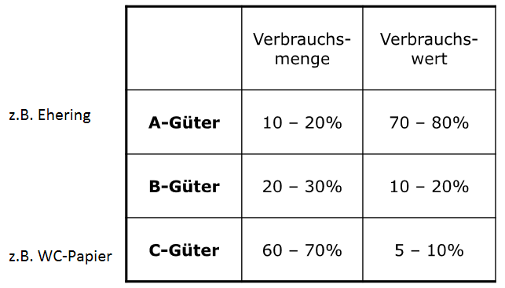

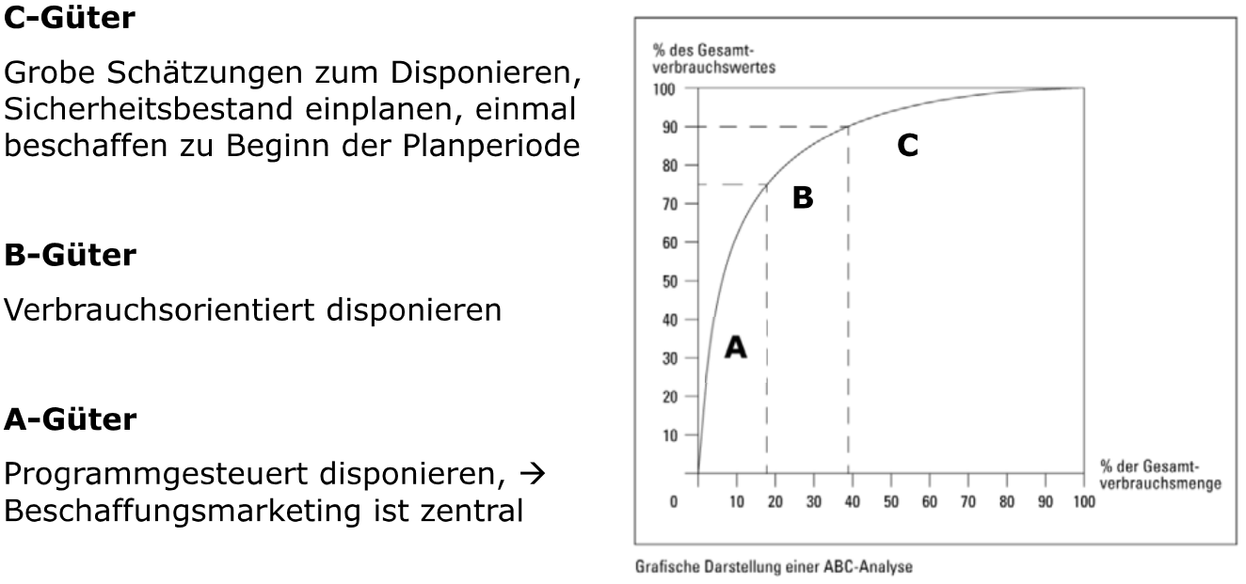

**Programmgesteuert**

* Sie orientieren sich am **Produktionsprogramm**
* Bedarfe abgeleitet aus Stücklisten (weil sie sehr teuer sind)

Zusammengefasst Pro/Contra:

**Stärken:** schnell und übersichtlich analysiert, einfache Anwendung

**Schwächen:** nur grobe Klassifizierung

## Materialwirtschaft

Wozu werden Lager gehalten?

### Zwei Modelle zur Lagerunterhaltung

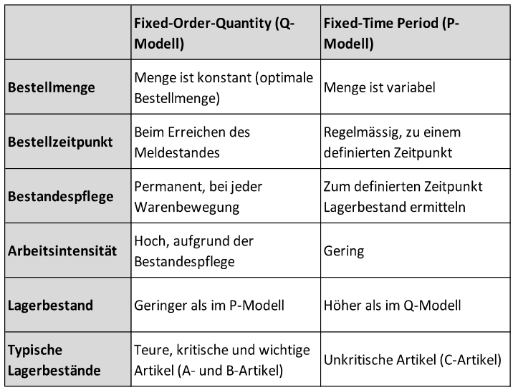

Materiallager verursachen erhebliche Kosten (z.T. bis zu 30% der Materialkosten ansich). Kosten die anfallen: Lagerkosten, Abschreibungen, Bestellkosten, Kosten allfälliger Fehlbestände.

Ziel jeder Lagerhaltung ist die Optimierung dieser Kosten

## Optimale Bestellmenge

|  |  |
| --- | --- |
|  |  |

Zusammenfassung Materialwirtschaft

**Bestellkosten**

-Unmittelbare Bereitstellungskosten (= Bestellkosten)

(Kosten die direkt mit dem Kauf der Materialien verbunden sind: Menge x Preis)

**Lagererhaltungskosten** (steigen bei zunehmender Bestellmenge)

* Kapitalbindungskosten (Anschreibungen)
* Lagerkosten (Pflege und Handling des Lagers)

**Fehlmengenkosten**

Werden hervorgerufen, wenn der Materialbedarf nicht zum erforderlichen Zeitpunkt gedeckt werden kann (Stillstandkosten, Konventionsstrafen bei verpasstem Liefertermin, Entgangener Gewinn, etc.)

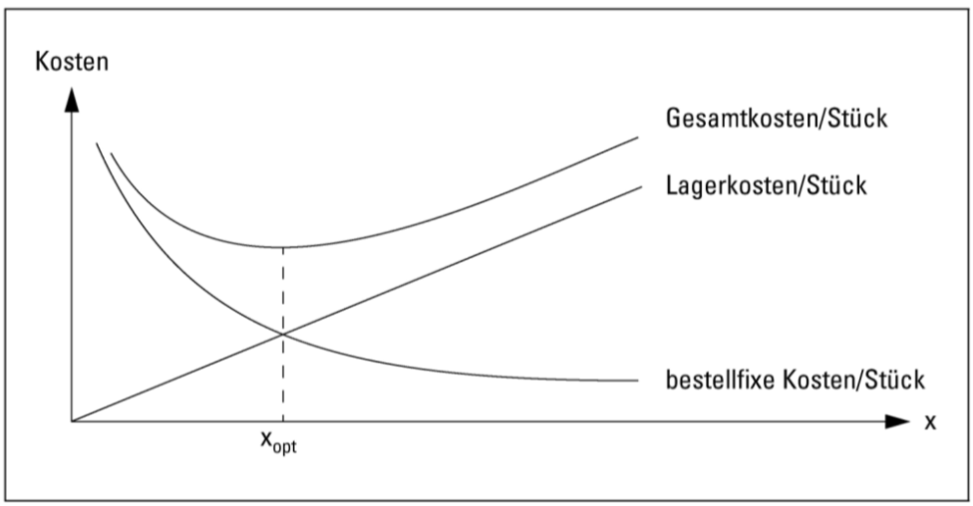

# Leistungserstellung B

## Fertigungstypen

### JIT

|  |  |
| --- | --- |
|  | Fertigungssynchrone Produktion mit lagerlosem Materialzufluss  Hauptziel:   * Kurze Durchlaufzeit, minimale Bestände   Bedingt exakte Bedarfsermittlung und online Nachführung der Lager  Beispiel: Bau des Swiss Prime Towers (ohne Parkplätze) |

### JIS

|  |  |
| --- | --- |
|  | Reihenfolgesynchrone Produktion mit lagerlosem Materialzufluss  Beispiel: Endmontage von Autorückspiegeln – die Spiegel müssen in der richtigen Farbe vorsortiert auf einen Zeitpunkt angeliefert werden |

**Ziele der verschiedenen Interessensgruppen**

|  |  |
| --- | --- |
|  | Auftraggeber:  - Richtige Ware zur richtigen Zeit  - Gute Qualität der Ware  - Gute Kommunikation mit dem Lieferanten  - Günstige Preise    Lieferanten:  - langfristige Lieferungen  - faire Bedingungen  - Auftragszahlungen in der Frist    Umwelt / Allgemeinheit  - ökologische Anliegen  - Ist bereit zu Vorinvestitionen in die Infrastruktur  - Fördert die Bildung von Industrieparks |

### Fertigungstiefe

Bezeichnet den Anteil der Eigenfertigung.

**Hohe Fertigungstiefe:**

|  |  |
| --- | --- |
| **Positiv** | **Negativ** |
| * Direkter Einfluss auf Qualität * Sicherheit * Betriebskultur / Unabhängigkeit | * Tendenziell inflexibel * Handlungsspielraum eingeschränkt * Synergien Potential nicht genutzt |

**Geringe Fertigungstiefe**

|  |  |
| --- | --- |
| **Positiv** | **Negativ** |
| * Konzentration auf Kernkompetenz * Kostenvorteile * Geringere Kapitalbindung (z.B. werden weniger Maschinen benötigt) | * Ev. Verluste von Know-How * Abhängig von anderen! |

### Fertigungsverfahren

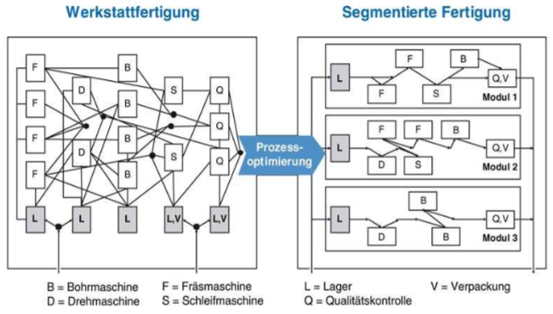

Anmerkung: Segmentierte Fertigung braucht mehr Kapital, wegen den Maschinen die man teilt¨.

## Netzplantechnik

Wieso erstellt man Netzpläne?

* Logische Zusammenhänge übersichtlich darstellen
* Kritischer Pfad identifizieren
* Basis für Kontrolle der Terminüberwachung

**Kritischer Pfad:** Weg durch ein Netzwerk, mit dem alle Arbeitsgänge verbunden sind und deren Bearbeitungszeit nicht verlängert werden kann, ohne die Gesamtzeit des Projektes zu erhöhen -> somit auch gleich die Mindestdauer eines Projektes)

**Beispiele**

|  |
| --- |
|  |

Folgende Aufgabe kommt bestimmt an der Prüfung (auf Blatt ausgefüllt)

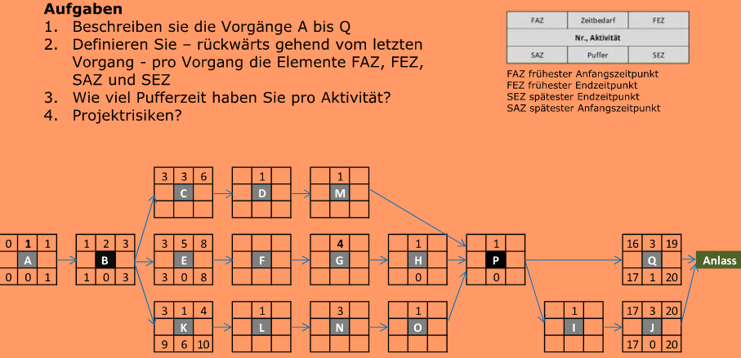

|  |
| --- |
| **Lösung** |
|  |

|  |
| --- |
| Gant-Diagramm kennen: |
|  |

## Kapazität

Kapazität meint das Ausmass des Leistungsvermögens.

**Minimal – Optimal – Maximal Prinzip:**

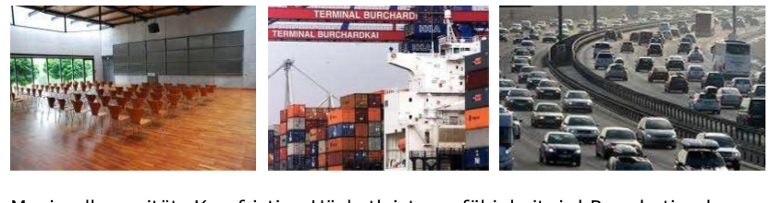

|  |  |
| --- | --- |
| **Minimalkapaziät** | Darf nicht unterschritten werden |
| **Optimalkapazität** | Je nach Kriterium ideale Auslastung (z.B. minimale Kosten pro Stück) |
| **Maximalkapazität** | Kurzfristige Höchstleistungsfähigkeit, i.d.R. suboptimal |

**Beschäftigungsgrad** = Ausmass der Kapazitätsnutzung (Über / Unterbeschäftigung)Kostenfunktionen

## Kostenfunktion

Unternehmen erhöht die Beschäftigung (Mitarbeiter, kauft Material, mietet mehr Autos, etc.)

**Variable Kosten:** reagieren unmittelbar

* Löhne
* Rohstoffe
* Treibstoff

**Fixe Kosten:** reagieren – zunächst jedenfalls – nicht

* Bestehende Versicherungen, Mietverträge
* Kapitalkosten

Aber Achtung: Fixkosten sind nur „kurzfristig“ wirklich Fix… Langfristig betrachtet sind alle Kosten variabel.

# Personalmanagement

Just copy something… Könnt Ihr gerne ergänzen, unnötiges Kapitel … : /